2026年北京市西城区公共阅读空间
考评申报材料

单位名称（盖章）：
公共阅读空间名称：
申报日期： 2026年 月 日

目 录
一、2026年北京市西城区公共阅读空间考评申报承诺书 4
二、2026年北京市西城区公共阅读空间考评申报表 5
三、公共阅读空间自评报告 13
1. 空间及设施 13
1.1免费区域 13
1.2功能分区 14
1.3阅读设施 15
1.4空间设计 16
2. 经费与人员 17
2.1经费投入 17
2.2运营人员 18
2.3志愿服务 19
3. 文献资源 20
3.1纸质图书 20
3.2纸质报刊 21
3.3数字资源 22
3.4文献质量 23
3.5图书更新（新参评空间无需填写） 24
3.6藏书主题 25
4. 阅读服务 26
4.1开放时长 26
4.2总流通量 26
4.3线上阅读 27
4.4阅读活动 28
4.5社区粘合度及服务绩效 29
4.6品牌特色 30
4.7创新服务及特殊群体服务 31
5. 业务管理 32
5.1分类及排架 32
5.2财务管理 33
5.3档案管理 34
5.4环境管理 35
5.5安全管理 36
5.6社会公示 37
四、其他与申报内容相关的材料 38
五、申报单位签字盖章 39
六、考评专家意见 40
七、考评领导小组意见 41

一、2026年北京市西城区公共阅读空间考评申报承诺书

2026年北京市西城区公共阅读空间考评申报承诺书

＿＿＿＿＿＿＿＿＿＿＿＿＿＿单位（公司）郑重承诺：
我单位自愿申报2026年北京市西城区公共阅读空间考评项目，并郑重承诺如下：
1.有健全的财务制度和独立核算的会计机构，经营状况良好；
2.三年内不存在重大违法、违规行为；
3.三年内不存在重大不良信用记录；
4.考评期内不存在经营异常的情况；
5.公共阅读空间成立及运营时间在2026年5月1日前，因特殊原因停止运营未超过两个月；
6.考评期内未发生任何安全事故；
7.填报的信息均真实、准确、合法，申报材料不存在不符合事实或弄虚作假的情况；
8.组织举办的文化活动内容积极向上，严格遵守法律法规及相关管理规定，坚决守住意识形态安全底线；
以上如有不实之处，自愿承担相应的法律责任及一切不良后果。
特此承诺！
(单位公章)
法定代表人签字：
2026年 月 日

二、2026年北京市西城区公共阅读空间考评申报表

2026年北京市西城区公共阅读空间考评申报表

单位名称
公共阅读空间名称
主要负责人
项目联系人
联系电话
电子邮箱
空间地址
申报日期

填 写 要 求

- 申报材料加盖申报单位公章及骑缝章。
- 涉及名称、姓名一律使用全称。
- 内容一律以word文档格式宋体填写。
- 公共阅读空间考评指标统计时间为：2025年11月1日至2026年10月31日。
- 本表栏目未涵盖或与考核指标体系规定相悖的内容，均按考核指标体系规定执行，需要说明的，请另附纸说明。
- 请单独提供以下电子文件：
1.公共阅读空间文字简介（word）及视频简介（视频要求：2K分辨率 log 模式，时长不少于1分钟，干净版本成品，不带水印文字包装，建议选用原始素材）；
2.精选公共阅读空间形象照片5张，活动照片10张（≧2M）；
3.在架可供阅读纸质图书书目（excel）；
4.考评期内更新纸质图书书目（excel）；
5.考评期内公益阅读推广活动电子版档案（压缩文件）：签到表（可拍照）、活动照片、视频、文字记录、媒体宣传截图或纸媒扫描图等支撑材料；
6.申报单位2025年度财务资料（包括第三方出具的审计报告、本单位年报，财务部门出具的资产负债表、现金流量表、利润表等）。

公共阅读空间基本情况
公共阅读空间名称 |  | 公共阅读空间成立时间 |  | 年 月 日
是否有图书销售  （出版物销售许可证） | 是□ 否□ | 出版物销售许可证  （民办非企业单位登记证书”或“社会团体法人登记证书”）是否年检 |  | 是□ 否□  年检时间：
单位类型  （请在申请项目后打√） | 国有□ 民营□ 民非□ 社团□ 其他□ （请注明）
公共阅读空间场地属性 | 政府免费提供□ 租赁□ 自购□ 其他□ （请注明）
是否参评并通过2025年西城区公共阅读空间考评 | 是□ 否□ |  | 申报单位是否为总分公司 |  | 是□ 否□
公共阅读空间简介  (需另提交word版原件） | 说明：介绍包括空间面积、藏书量（种/册）、免费坐席数量、服务对象及服务情况（接待人次、活动场次等）；介绍空间特色、品牌阅读活动或创新服务等。限400字以内。
何时何地受何部门奖励或处罚

空间整体结构（附照片3-6张）
公共阅读空间照片
照片中要展示出空间门头
清晰 美观 完整

公共阅读空间照片
照片中要展示空间整体特色
清晰 美观 完整
公共阅读空间照片
照片中要展示空间整体特色
清晰 美观 完整

资质证明：营业证照（总分公司均需提供）、民办非企业单位登记证书、社会团体法人登记证书
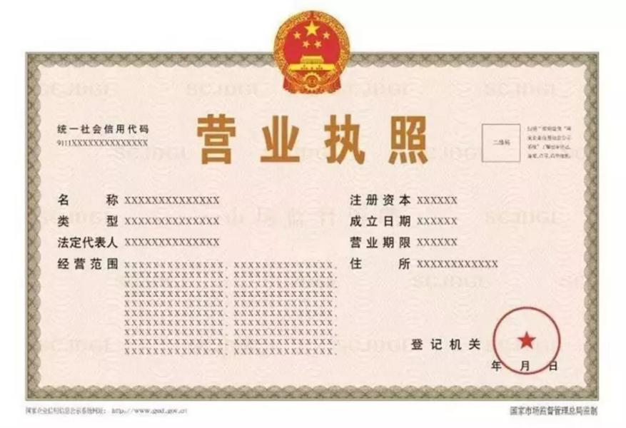
如开展出版物销售，请提供许可证明：出版物经营许可证（如分公司还需提供出版物发行分支机构备案证明）及2026年检情况截图

资质证明：开户许可证
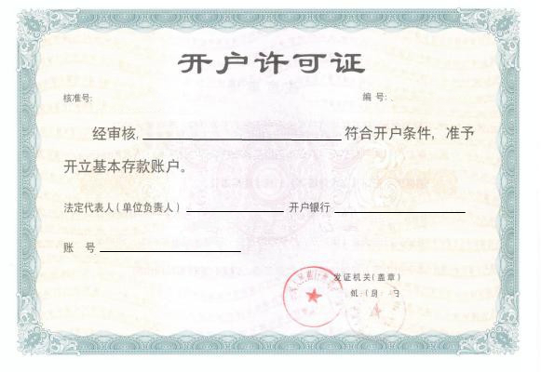
运营场所房屋产权证明、场地租赁合同或使用协议等能明确产权链关系的相关材料

公共阅读空间负责人情况
姓 名 |  |  |  |  | 性 别 |  |  |  |  | 出生年月
毕业院校 |  |  |  |  | 专业技术职称
最高学历 |  |  |  |  | 联系手机
微信号、email
通信地址（邮编）
工作单位及职务
社会兼职
参加行业培训情况
本行业从业年限及主要经历
本行业的主要业绩或获得奖励
空间负责人身份证照片 | 正面： |  |  |  |  |  | 背面：
公共阅读空间人员情况(人数应与2.2中第1项内容保持一致)
姓名 |  | 岗位及职责 |  | 学历 |  | 手机号码 |  |  | 出生  年份 |  | 毕业院校 |  | 备注

三、公共阅读空间自评报告

1. 空间及设施

1.1免费区域
- 公共阅读空间总面积： 平方米（不包含办公区、库房等）
- 免费开放区域面积： 平方米（读者可免费进入、免费阅读和免费使用，须常设显著公益标识）
（3）免费开放区域占空间总面积比例： %
（请提供公共阅读空间面积证明材料，附平面图展示公共阅读空间整体及免费开放区域，在此页中粘贴并加盖公章，一页不够可插页）

1.2功能分区
功能分区(应功能专属、分区合理、相对独立且常设显著标识)
- 有针对不同群体的独立分区，并配有相应读物及阅读设施：是 否
- 独立分区为：未成年人 老年人 空间主题特色 其他 （请注明 ）
- 有阅读区与活动区的独立分区且常设显著标识：是 否
（如有以上区域，相应位置应有显著标识，请分别提供照片并注明。照片在此页粘贴，加盖公章，一页不够可插页）

1.3阅读设施
- 有专供读者免费使用的阅览坐席(含配套桌椅)：是 否，免费坐席数量： 个
- 常设显著公益坐席标识及wifi标识：是 否
- 有数字化阅读设施或设备：是 否（设备名称： 数量 台）
- 有信息化管理系统：是 否（信息化系统名称： ）
（请分别提供照片或系统截图并注明，照片或截图在此页粘贴，加盖公章，一页不够可插页）

1.4空间设计
- 阅读空间内部和外部设计：一般 有特色
- 空间设计温馨舒适，适宜阅读：是 否
（3）阅读空间设计的主题或理念是：
（请提供公共阅读空间内外设计装饰效果照片2-4张）

经费与人员

2.1经费投入
1.考评期（2025年11月1日-2026年10月31日）阅读空间经费总投入： 万元
（1）阅读资源购置投入： 万元
（2）阅读活动开展投入： 万元
（3）房租投入： 万元；装修改造投入： 万元
（4）水、电、网络等投入： 万元
（5）人工投入： 万元
（6）其他投入（请注明 ）： 万元
2.比去年增加经费投入： 万元（新参评空间无需填写）
（请提供经费投入的有效证明，如明细账、会计凭证、银行支付单、房租合同、发票、会议纪要、预算批复文件等，加盖公章，一页不够可插页）

2.2运营人员
（1）考评期内空间正常运转：是 否
（2）是否有暂停营业情况：是 否，暂停时间 至 ，暂停原因
（3）公共阅读空间设有专职负责人及工作人员：是 否；工作人员数量： 人
（4）专科及以上学历人数： 人
（5）考评期内阅读推广中心组织的公共阅读空间业务培训 次
（请提供工作人员台账及学历证书扫描图，并加盖公章，一页不够可插页）

2.3志愿服务
引入志愿者参与公益阅读服务(须为志愿北京平台认证的活动服务人次和时长)
- 是否在志愿北京平台注册团队：是 否
- 志愿团队名称及ID：
- 是否在志愿北京平台设立志愿服务项目：是 否
- 是否参与“书香西城”阅读服务志愿项目：是 否
- 合计参与志愿服务 次， 人次，时长 小时
（请填写考评期内志愿服务记录，并提供照片和服务签到表等支撑材料。自有志愿项目需另附“志愿北京”平台注册的团队信息及项目信息截图，一页不够可插页）

序号 | 项目或活动  名称 | 项目或活动  ID | 项目或活动  起止时间 | 参与  人次 | 服务时长  （小时） | 备注
合计

文献资源

3.1纸质图书
在架可供阅读纸质图书（塑封图书不计入）种类及数量： 种 册

序号 | 种类（ISBN） | 题名（书名） | 数量（册） | 备注
（请按上表格式另做excel表格，按“种类（ISBN）”排列顺序，仅提交电子版，无须打印装订入申报书。请提供在架图书照片1-2张，请在此页中粘贴，一页不够可插页）

3.2纸质报刊
在架可供读者阅读纸质报刊数量（发行日期须为近两年）： 种 期

序号 | 种类（ISSN） | 报刊题名 | 年份及期数 | 备注
（请填写以上表格，可根据情况增减行数；提供报刊订阅记录原始凭证及上架照片1-2张，粘贴在此页，一页不够可插页）

3.3数字资源
（1）有可供读者免费检索、查阅、利用的数字资源：是 否
（2）有公共图书馆或其他数字资源的使用说明或引导：是 否
（3）借助公共图书馆数字资源等渠道或平台，发挥公共阅读空间宣传推广作用：是 否

资源类型 | 名称 | 种数 | 获取来源 | 服务设备
电子出版物
（图书）
电子出版物
（报刊）
数据库
其他
（自建资源）
（请参照以上表格提供数字资源情况，仅提交电子版，无须打印装订入申报书。请附数字阅读区、电子阅读设备、宣传推广公共图书馆数字资源的相关照片，一页不够可插页）

3.4文献质量
- 设立“习近平新时代中国特色社会主义思想主题出版物”专架或专柜：是 否
- 有国家级或知名出版社的出版物：是 否
- 涵盖中华优秀传统文化及古今中外经典作品：是 否
- 设有好书或新书榜单等优秀出版物推荐：是 否
（请提供相关证明材料并附照片，一页不够可插页）

3.5图书更新（新参评空间无需填写）
考核期内更新纸质图书数量 种 册，图书更新率（按图书种数计算）： %
（图书更新率=考评期内新增入藏种数÷上年度藏书种数×100%）

序号 | 种类（ISBN） | 题名（书名） | 数量（册） | 备注
（请按上表格式做excel图书书目文件，按“种类（ISBN）”排列顺序。仅提交电子版，无须装订入申报书。提供图书来源凭证，一页不够可插页）

3.6藏书主题
（1）是否有藏书主题：是 否，藏书主题是
（2）与藏书主题匹配的图书数量 册，且集中摆放：是 否
（请用文字简要描述并附照片1-2张，一页不够可插页）

阅读服务

4.1开放时长
- 对外开放时间：
- 每周开放时长： 小时
- 节假日是否开放：是 否，开放天数 天
- 双休日开放情况：双日开放 单日开放 不开放
(请提供开放时间公示牌照片)

4.2总流通量
公共阅读空间考核期内总流通： 人次(请提供统计证明，如计数器列表或截图、到访登记表等，一页不够可插页)

4.3线上阅读
线上阅读： 人次 （面向读者举办的线上阅读活动、数字阅读等参与人次，需提供统计证明，线上直播活动峰值不少于30人，累计不少于100人，时长不少于40分钟，直播带货等不计在内）
序号 | 名称或内容 | 时间 | 举办平台 | 参与人次

(请填写以上表格，可根据情况增减行数；提供线上阅读统计证明，如系统截图、照片等，一页不够可插页)

4.4阅读活动
公益阅读活动： 场次 （考评期内线上、线下面向读者举办的展览、讲座、培训、读书会、新书分享、非遗体验及其它阅读推广等公益活动。线下每场活动参与人数不少于20人，按照活动管理办法进行报备、组织和总结并建立活动档案，包括方案或通知、签到表、照片、信息报道等）

序号 | 活动主题 | 时间 | 地点 | 活动类型 | 线上/线下 | 参加人数
（填写以上表格，可根据情况增减行数；提供活动的电子版档案，包括：签到表、活动照片和视频、文字记录、媒体宣传等照片或截图等支撑材料，并附活动精选照片3张，一页不够可插页）

4.5社区粘合度及服务绩效
（1）是否有公众号、视频号：是 否，粉丝数量： 个，年推送阅读类文章： 篇
（2）服务读者的微信群 个，群成员合计 人
（3）是否为周边社区或单位提供阅读服务：是 否，是否签订阅读服务协议：是 否
（4）考核期内是否发生12345投诉：是 否，投诉是否有不良影响：是 否
（提供公众号等自媒体推送列表、微信群信息页面截图、后台关注人数等信息截图或照片、协议扫描件或其他证明材料，粘贴在此页，一页不够可插页）

4.6品牌特色
- 已经形成主题鲜明、参与度高、体现自身特色的系列阅读活动品牌：是 否
活动品牌名称：
（2）重要时间节点如传统节日、世界读书日、全民阅读活动周等开展阅读活动：是 否
活动名称：
（3）响应或参与市、区级主题阅读系列活动阅读活动：是 否
活动名称：
（请提供活动简介，以及活动开展和宣传报道照片或截图等证明材料，一页不够可插页）

4.7创新服务及特殊群体服务
- 丰富阅读场景，创新阅读体验模式：是 否
- 利用新技术、新方法拓展阅读服务：是 否
（3）面向特殊群体（军人、老年人、未成年人、残疾人等）提供阅读服务：是 否
（请简要文字描述，并附证明材料）

业务管理

5.1分类及排架
- 有图书目录：是 否
- 有供读者使用的书目检索系统：是 否
- 有分类及架标：是 否
- 排架合理：是 否
（请提供相关证明材料，附空间内可供读者查询、图书分类的照片或截图2-4张）

5.2财务管理
- 按规定开设独立银行账户、设置独立会计账簿、对空间财务独立核算：是 否
- 会计核算规范、财务信息真实：是 否
- 财务管理制度健全，财务状况良好：是 否
（请提供证明材料并加盖公章，一页不够可插页）

5.3档案管理
（1）是否有空间阅读活动档案：是 否
（2）各类档案材料是否全面、分类装订、规范保管、制度健全：是 否
（请提供相关证明材料或图片，并加盖公章，一页不够可插页）

5.4环境管理
- 阅读环境干净、整洁，通风良好：是 否
- 阅读环境舒适，布局合理，照明充足，书香氛围浓厚：是 否
（请提供相关证明材料，附空间阅读环境的照片，一页不够可插页）

5.5安全管理
- 严把文献质量关，优化读者服务，落实意识形态工作责任制：是 否
- 严格落实安全生产，消防、安保、网络信息等安全保障措施到位，制度健全：是 否
- 安全设施齐备齐全，放置合理，定期维护：是 否
- 考核期内有无重大安全责任事故：是 否
（请提供相关证明材料，附相关照片，一页不够可插页）

5.6社会公示
- 室外或空间入口常设显著公益标识,位于地下、楼宇、小区内的公共阅读空间应在外部设有引导标识，便利可达：是 否
- 室内常设显著的免费阅读公益标识：是 否
- 显著位置公示开放时间、服务内容、意见箱或意见簿、读者须知、禁烟标识、社会主义核心价值观宣传海报（以上各项须齐全）：是 否
（请提供相关证明材料，并附照片，一页不够可插页）

四、其他与申报内容相关的材料
申报单位信用中国网站信用报告

五、申报单位签字盖章
我单位承诺上述填写内容全部属实

申报单位负责人签字：
单位公章：
日期：

六、考评专家意见
1.本公共阅读空间特点和优势：

2.本公共阅读空间的不足：

3.工作建议：

考评专家组签字：
年 月 日

七、考评领导小组意见
考评结果：

西城区阅读推广中心
年 月 日

